Кейс:

«Копирующий манипулятор защитных камер»

Название команды: «Восьмибитники»

Работу выполнили:

Ученик 10И Фомин Фёдор

Ученик 10И Васильев Николай

Ученик 10И Рыбак Данил

Ученица 10И Никитина Дарья

Работу проверил:

Учитель информатики Касько Роман Эдуардович

# **Оглавление**

**Оглавление** 2

**Введение** 3

**Цель** 5

**Задачи** 5

**Роли в команде** 6

**Описание функций устройства** 7

**Используемые компоненты** 8

Используемые детали 8

Используемые библиотеки 9

Используемые фреймворки 9

Используемое оборудование 10

**Блок-схема** 11

**Принципиальная электротехническая схема** 12

**Вывод** 14

**Литература и источники** 15

# **Введение**

Долгое время люди придумывали способы оградиться от различных агрессивных сред. В средневековье алхимики придумывали эликсиры, в Новые времена учёные и врачи изобретали защитные костюмы и препараты, помогающие человеку справиться с последствиями работы с вредными химикатами. Однако наиболее безопасный способ защиты был и является полная изоляция опасного вещества и удалённая работа с ним, что стало возможно с конца 40-ых годов с появлением и активным развитием робототехники.

Вследствие этого появилась серьёзная нужда в манипуляторах, ведь в то время широко развернулись работы с радиоактивными веществами. В атомных лабораториях появились "копиры", которые точно повторяли в "горячей" камере движения оператора, стоящего за защитной стеной. Роботы повышают эффективность производства, но оно должно соответствовать важным критериям - техника не должна быть дорогой в изготовлении и не приносить вред обществу.

В современном мире робототехника не стоит на месте. Актуальным её направлением является создание роботизированной руки для работы в экстремальных условиях. К ним относятся химическая промышленность, ядерная энергетика, работы с пожароопасными веществами. Человек не может работать в таких условиях по нескольким причинам.

Первая проблемная область - радиация. Радиация приводит к увеличению числа патологий у живых организмов, что в конечном счёте влияет на продолжительность и качество их жизни. Среди возможных эффектов облучения такого рода — появление злокачественных новообразований, падение иммунитета, различные генетические нарушения и мутации, которые могут возникать при любых дозах радиации.

Другой ареал – это нестабильные и активные вещества. Все щёлочи не могут долго существовать в условиях обычной атмосферы, они нейтрализуются углекислым газом (CO2).

Третья область - едкие и летучие химикаты. Например, суперкислоты (вещество или смесь веществ, параметр кислотности которых превышает кислотность 100%-ой серной кислоты), которые выделяют большое количество опасных и крайне летучих паров кислот, которые легко могут вызвать химические ожоги.

Сейчас такие роботы становятся более доступными, но всё равно их цена может достигать до 60000 долларов.

Наша задача в данном кейсе - создать дешёвый прототип робота, повторяющего движения руки в "горячей" камере.

# **Цель**

Создание условий для безопасной работы людей с радиоактивными и агрессивными веществами путём изоляции опасных веществ и удалённого взаимодействия с ними.

# **Задачи**

-Анализ имеющихся аналогов;

-Поиск и покупка подходящих датчиков и моторов;

-Создание эскиза устройства и блок-схемы;

-Создание 3D-моделей корпуса и устройства;

-Проектирование принципиальной электрической схемы;

-Проектирование алгоритмов работы программного обеспечения;

-Изготовление частей корпуса робота;

-Разработка программного обеспечения;

-Сборка копирующего манипулятора;

-Сборка устройства для управления манипулятором;

-Тестирование робота и отладка ПО.

# **Роли в команде**

Фомин Фёдор - разработка электрической схемы, создание 3D-модели, оформление проектной документации.

Васильев Николай - сборка устройства, создание UML-диаграмм.

Рыбак Данил - разработка управляющей программы, изготовление элементов устройства.

Никитина Дарья - оформление проектной документации, создание 3D-модели.

# **Описание функций устройства**

1. Захват движений руки оператора с помощью устройства управления;
2. Передача информации о положении руки и кисти с устройства управления на копирующий манипулятор посредством радиомодуля;
3. Захват объекта кистью копирующего манипулятора;
4. Перемещение объекта по осям X, Y, Z;
5. Освобождение объекта из кисти копирующего манипулятора;

# **Используемые компоненты**

## Используемые детали

-PLA пластик REC 1.75мм белый, PLA пластик REC 1.75мм серебристый и (PVA пластик) для создания корпуса для копирующего манипулятора;

-5 сервоприводов (модель MG996R) для сгибания пальцев руки копирующего манипулятора;

-2 гироскопа (модель MPU6050) для отслеживания положения руки на управляющем устройстве;

-4 шаговых двигателя (модель: 1 двигатель Nema 17 с редуктором, 1 двигатель Nema 17, 2 двигателя Nema 23);

-5 датчиков изгиба (модель FLX-03) для отслеживания сгиба пальцев руки на управляющем устройстве;

-3 датчика силы нажатия (модель RFP-602) для проверки силы сжатия руки копирующего манипулятора и предотвращения повреждения предметов в чрезмерным сжатием кисти копирующего манипулятора;

-2 радиомодуля (модель NRF24) для передачи информации о положении руки и сгибе пальцев с устройства управления на копирующий манипулятор и передачи информации о силе сжатия кисти с копирующего манипулятора на устройство управления;

-1 Multi Servo Shield для подключения серводвигателей к плате Arduino Uno;

-1 Блок питания для шаговых двигателей (модель ZM-500-12) для питания шаговых двигателей;

-2 Arduino Uno для получения информации с датчиков (датчики сгиба, гироскопы) с управляющего устройства и получения информации с датчиков силы нажатия и контроля шаговых двигателей и серводвигателей на копирующем манипуляторе;

-1 I2C (расширитель портов) для подключения гироскопов к плате Arduino Uno;

-Леска;

-Перчатка;

-5 резисторов 10 кОм для создания возможности считывать информацию с датчиков сгиба;

-3 резистора 100 кОм для создания возможности считывать информацию с датчиков силы нажатия;

-1 вибромотор для предупреждения оператора об излишней силе сжатия переносимого объекта.

## Используемые библиотеки

-AccelStepper для контроля шаговых двигателей;

-SPI для работы с радиомодулем;

-nRF24L01 для работы с радиомодулем;

-RF24 для работы с радиомодулем;

-Multiservo для управления сервоприводами через Multi Servo Shield;

-Wire для получения информации с гироскопов через I2C.

## Используемые фреймворки

-Для программирования микроконтроллеров Arduino Uno использовалась программу Arduino IDE версии 1.8.16;

-Для разработки и создания 3D-моделей деталей для копирующего манипулятора использовался Компас-3D версии 21;

-Для разработки принципиальной электротехнической схемы использовалась программа Fritzing версии 0.9.3b.64;

-Для подготовки деталей к печати на 3D-принтере Flying Bear Ghost 5 использовалась программа-слайсер UltiMaker Cura версии 5.1.1;

-Для подготовки деталей к печати на 3D-принтере Designer X PRO использовалась программа-слайсер Polygon X.

## Используемое оборудование

-3D-принтер Flying Bear Ghost 5

-3D-принтер Designer X PRO

# **Кинематическая схема**

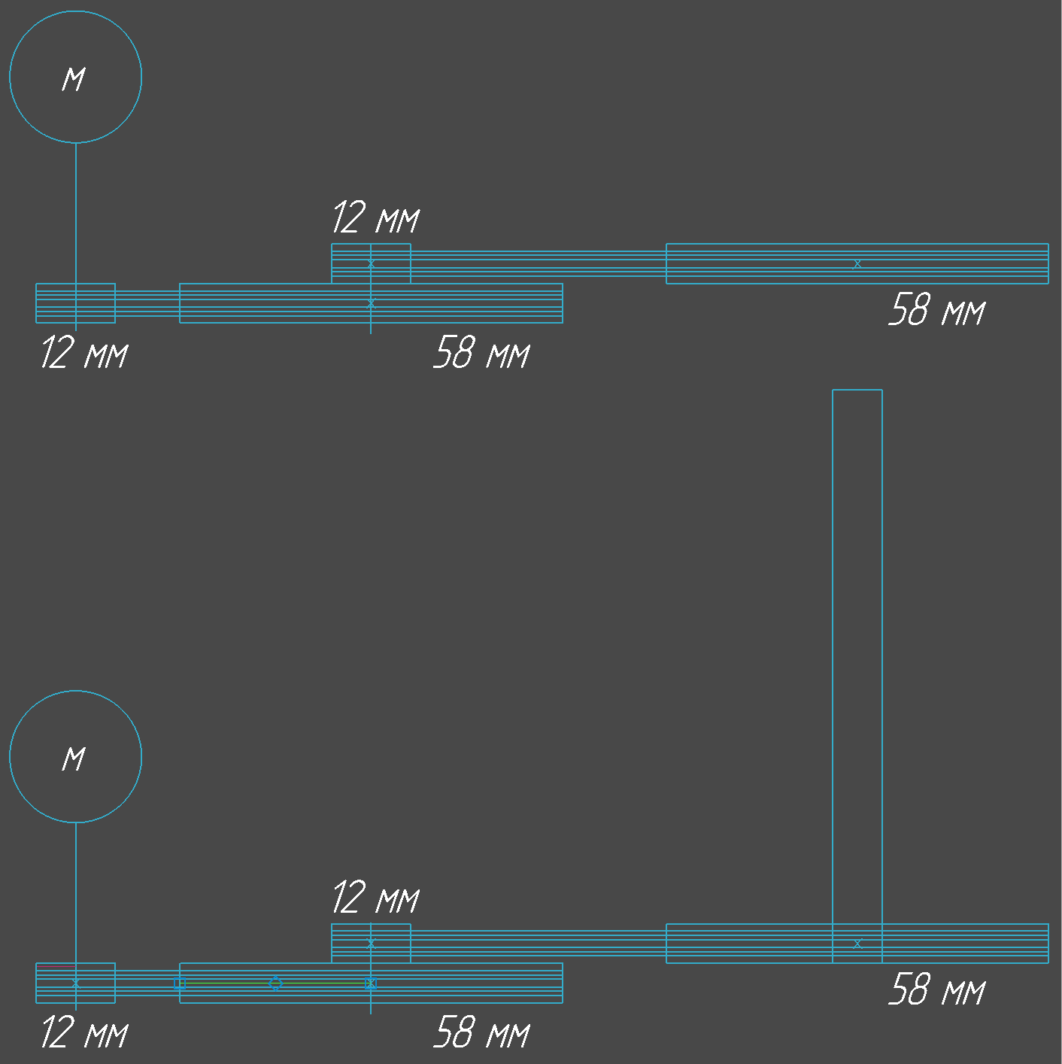

Рисунок 1 – Описание кинематической системы разработанного устройства в виде схемы

# **Блок-схема**

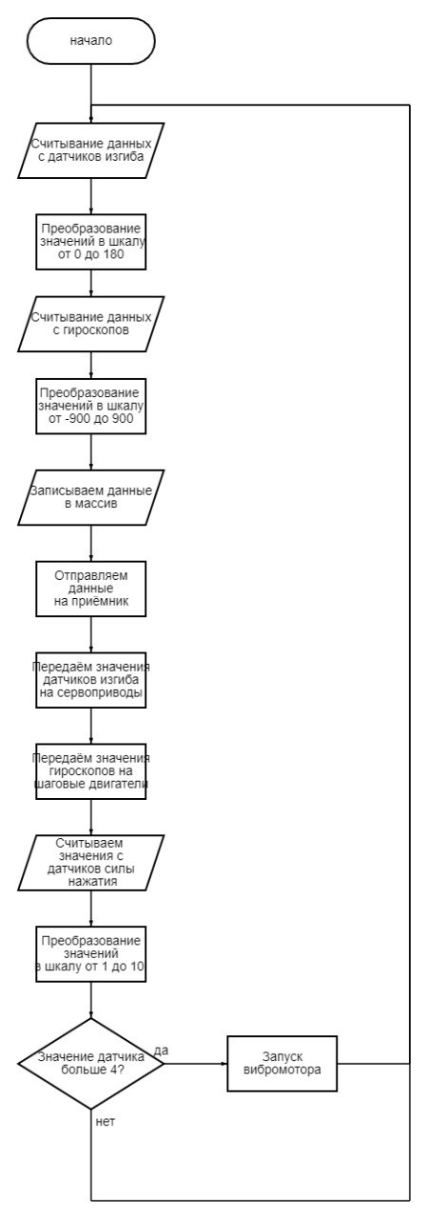

Рисунок 2 – Блок-схема алгоритма работы разработанного программного обеспечения

# **Принципиальная электротехническая схема**

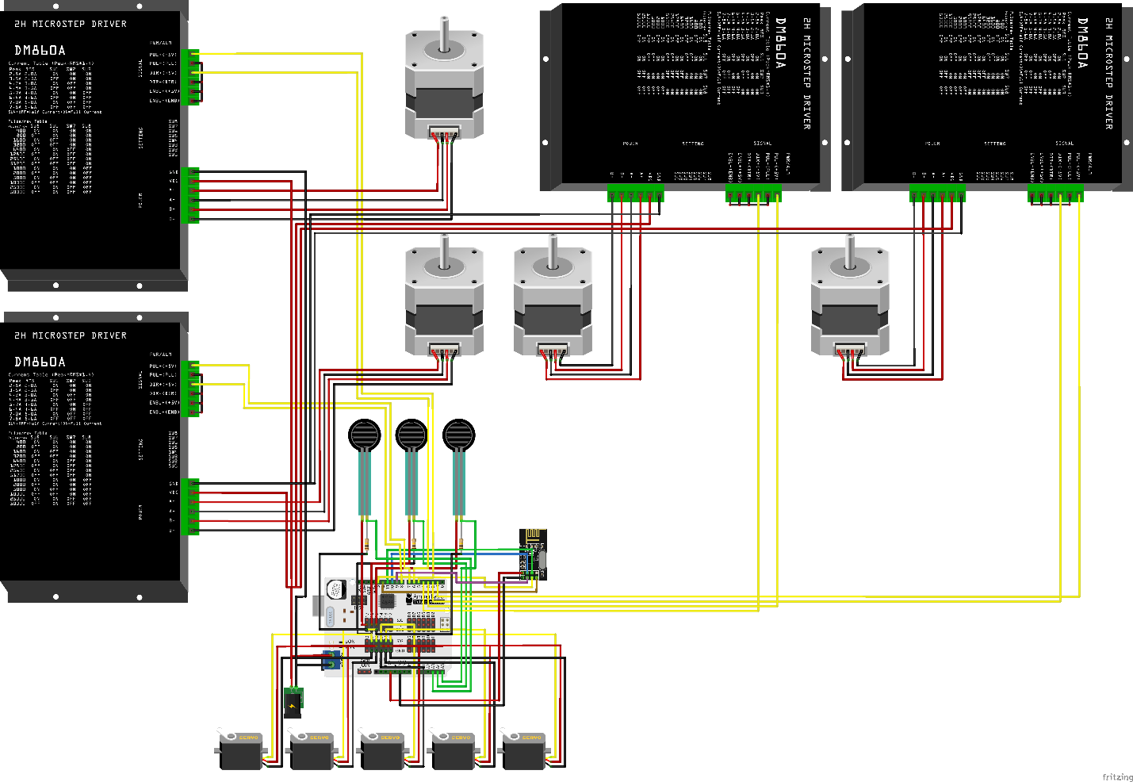

Рисунок 3 – Принципиальная электротехническая схема копирующего манипулятора

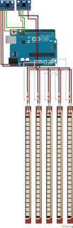

Рисунок 4 – Принципиальная схема устройства управления копирующим манипулятором

# **Вывод**

В результате проделанной работы удалось создать робототехническое устройство, способное изолировать опасные вещества от оператора и, следовательно, защитить его от воздействия химикатов. При этом, человек всё ещё может проводить какие-либо исследования и эксперименты в полной безопасности.

# **Литература и источники**

1. Чем вредна атомная энергетика? Можно попроще? - URL: <https://greenpeace-ru.turbopages.org/greenpeace.ru/s/blogs/2022/02/03/chem-vredna-atomnaja-jenergetika-mozhno-poproshhe/> (дата обращения: 12.02.2023)
2. Дистанционное управление роботов для экстремальных работ. - URL: <https://cyberleninka.ru/article/n/distantsionnoe-upravlenie-robotami-dlya-ekstremalnyh-rabot/viewer> (дата обращения: 12.02.2023)
3. Техника - молодёжи 1982-08, страница 21. – URL: <http://zhurnalko.net/=nauka-i-tehnika/tehnika-molodezhi/1982-08--num21> (дата обращения: 12.02.2023)
4. Библиотека AccelStepper. – URL: <https://github.com/waspinator/AccelStepper> (дата обращения: 31.01.2023)
5. Библиотека SPI. – URL: <https://github.com/PaulStoffregen/SPI> (дата обращения: 24.01.2023)
6. Библиотека nRF24L01. URL: <https://github.com/AlexGyver/nRF24L01> (дата обращения: 22.01.2023)
7. Библиотека RF24. URL: <https://github.com/nRF24/RF24> (дата обращения: 22.01.2023)
8. Библиотека MPU6050. URL: <https://github.com/ElectronicCats/mpu6050> (дата обращения: 27.01.2023)
9. Библиотека Multiservo. URL: <https://github.com/amperka/Multiservo> (дата обращения: 31.01.2023)
10. Библиотека Wire. URL: <https://github.com/esp8266/Arduino/tree/master/libraries/Wire> (дата обращения: 27.01.2023)